**Редактор локальных переменных**

Локальные переменные могут объявляться и использоваться в рамках графических контейнеров. Обращаться к локальным переменным можно только внутри того контейнера, в котором они были объявлены, вне своего контейнера локальные переменные недоступны.

Отличие локальных переменных от переменных, объявляемых в скрипте графического контейнера, заключается в том, что локальные переменные видны в Редакторе связей и могут использоваться в нём наряду с сигналами и свойствами объектов.

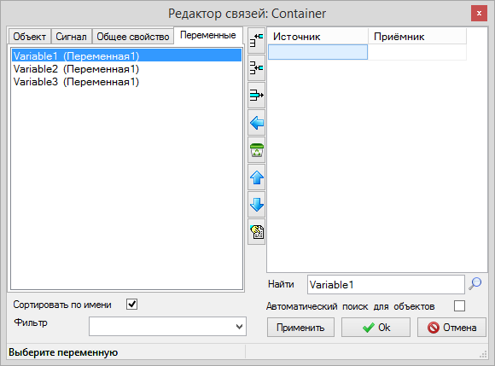

Окно редактора связей со списком локальных переменных во вкладке «Переменные»

Редактор локальных переменных позволяет редактировать список переменных, используемых внутри графического контейнера, и задавать их свойства.

Для вызова окна редактора локальных переменных нужно в окне графического редактора выбрать пункт меню **«Сервис→Локальные переменные…»**.

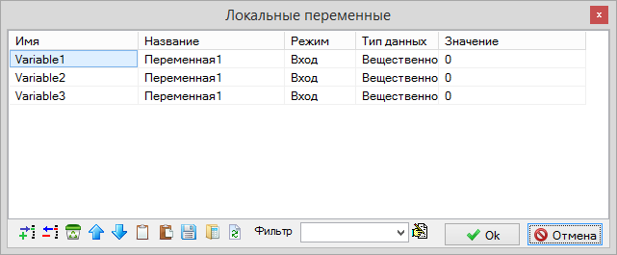

Окно редактора локальных переменных

Окно редактора содержит таблицу, заполняемую пользователем списком переменных, панель инструментов и прочие вспомогательные элементы.

Значения полей таблицы

|  |  |  |
| --- | --- | --- |
| *Наименование* | *Описание* | *Значение по умолчанию/допустимые значения* |
| Имя | Имя переменной, по которому она будет идентифицироваться в различных формах и скриптах. | **Variablel**<N>  допускаются латинские символы, цифры, подчеркивание |
| Название | Текстовое описание, краткая справка о переменной. | **Переменная**<N> |
| Режим | ?????? | **Вход**  Выход  Ненаправленный |
| Тип данных | Тип данных, хранимых в переменной. Описание типов данных приведено в справке по встроенному скриптовому языку. | **Вещественное**  Целое  Двоичное  Цвет  Строка  Массив  Растровое изображение  Шрифт  Текст  Стиль линии  Стиль заливки  Формат числа  Целый массив  Матрица  Точка  Перечисление  Имя файла  Имя файла базы данных  Произвольные данные  Составной тип данных  Множество  Комплексное  Комплексный вектор  Комплексная матрица  Внешний тип данных  Команда управления |
| Значение | Текущее значение переменной. | **0**  интерпретируемые выражения |

Панель инструментов

|  |  |  |
| --- | --- | --- |
| D:\animation_system\edit_global_properties.files\image002.png | Добавить новую переменную в список. | |
| D:\animation_system\edit_global_properties.files\image003.png | Удалить выделенную переменную. | |
| D:\animation_system\edit_global_properties.files\image004.png | Полностью очистить список переменных. | |
| D:\animation_system\edit_global_properties.files\image005.png | Поднять запись в списке. | |
| D:\animation_system\edit_global_properties.files\image006.png | Опустить запись в списке. | |
| D:\animation_system\edit_global_properties.files\image007.png | Копировать в буфер запись о переменной. | |
| D:\animation_system\edit_global_properties.files\image008.png | Вставить в таблицу скопированную ранее запись о переменной. | |
| D:\animation_system\edit_global_properties.files\image009.png | Сохранить текущий список переменных в текстовый файл. | |
| D:\animation_system\edit_global_properties.files\image010.png | Загрузить сохранённый ранее список переменных из текстового файла.  Текущий список переменных будет полностью заменён на список из загружаемого файла. | |
| D:\animation_system\edit_global_properties.files\image011.png | Дополнить текущий список переменными из файла. Переменные из догружаемого файла, имеющие имена, совпадающие с именами переменных в текущем списке будут проигнорированы. | |
| D:\animation_system\edit_global_properties.files\image012.png | | Фильтрация текущего списка по маске, задаваемой для имён переменных. Список масок для последующего быстрого переключения можно задать в отдельном окне по нажатию кнопки D:\animation_system\edit_global_properties.files\image013.png. Каждая маска должна быть записана на отдельной строке.  Фильтрация текущего списка по маске, задаваемой для названий сигналов. Список масок для последующего быстрого переключения можно задать в отдельном окне по нажатию кнопки D:\animation_system\edit_global_properties.files\image013.png. Каждая маска должна быть записана на отдельной строке. |